АВТОНОМНАЯ НЕКОММЕРЧЕСКАЯ
ОРГАНИЗАЦИЯ «АГЕНТСТВО РАЗВИТИЯ ПРОФЕССИОНАЛЬНОГО МАСТЕРСТВА
(ВОРЛДСКИЛЛС РОССИЯ)»

ТИПОВОЕ КОНКУРСНОЕ ЗАДАНИЕ

ДЛЯ РЕГИОНАЛЬНЫХ ЧЕМПИОНАТОВ

ЧЕМПИОНАТНОГО ЦИКЛА 2021-2022

КОМПЕТЕНЦИИ

«R60 ГЕОПРОСТРАНСТВЕННЫЕ ТЕХНОЛОГИИ»

ДЛЯ ВОЗРАСТНОЙ КАТЕГОРИИ
«НАВЫКИ МУДРЫХ»

Конкурсное задание включает в себя следующие разделы:

1. Форма участия в конкурсе: 3
2. Общее время на выполнение задания: 3
3. Задание для конкурса 3
4. Модули задания и необходимое время 4
5. Критерии оценки. 8
6. Приложения к заданию. 9

- Форма участия в конкурсе: Индивидуальный конкурс.
Задание выполняется электронным тахеометром, спутниковым приёмником, которым участник управляет с помощью полевого контроллера. Результаты геодезических измерений обрабатываются в настольно ПО КРЕДО ОБЪЕМЫ.
- Общее время на выполнение задания: 4 ч.
- Задание для конкурса
Модуль «А» предусматривает выполнение топографической съемки местности с использованием роботизированных технологий (TPS High-End). Техническому эксперту необходимо найти конкурсную площадку с реальными топографическими объектами. Если реальные топографические объекты отсутствуют на конкурсной площадке по непредвидимым обстоятельствам (топографическая съемка в спортивном зале в зимнее время, отсутствие реальных объектов и т.д.), техническому эксперту необходимо создать макеты, имитирующие топографические объекты.
Модуль «В» предусматривает выполнение разбивочных работ с использованием роботизированных технологий (TPS High-End).
Модуль «С» предусматривает задание по выполнению обработки результатов геодезических измерений в камеральных условиях с помощью ПО КРЕДО ОБЪЕМЫ.
Модуль «D» предусматривает задание по локализации конкурсной площадки с применением геодезических навигационных приёмников (GNSS).
Окончательные аспекты критериев оценки уточняются членами жюри. Оценка производится как в отношении работы модулей, так и в отношении процесса выполнения работ. Если конкурсант не выполняет требования техники безопасности, подвергает опасности себя или других конкурсантов, такому участнику могут быть начислены штрафные балы или он может быть отстранен от конкурса.
Время и детали конкурсного задания в зависимости от конкурсных условий могут быть изменены членами жюри.
Конкурсное задание должно выполняться помодульно. Оценка также происходит от модуля к модулю.
Модули «А», «В» и «С» являются обязательными для проведения Региональных чемпионатов.
- Модули задания и необходимое время
Таблица 1.
Наименование модуля |  | Соревновательный день (С1, С2, С3) | Время на задание
A | Выполнение топографической съёмки участка местности | C1 | 2 часа
B | Вынос проекта в натуру | C1 | 1 час
C | Расчет проекта вертикальной планировки в офисном программном обеспечении | C1 | 1 час

Модуль А: Выполнение топографической съемки участка местности
- Установить роботизированный тахеометр в рабочее положение.
- Установить синхронизацию между роботизированным тахеометром и полевым контроллером по Bluetooth-каналу.
- Создать в полевом ПО контроллера проект под названием «Katalog_Имя команды».
- Импортировать каталог координат с исходными пунктами с USB-накопителя в проект «Katalog_Имя команды».
- Создать в полевом ПО контроллера рабочий проект под названием «Topo_ Имя команды».
- Координаты станции определить методом обратной засечки минимум на 2 исходных пункта с измерением высоты инструмента.
- В качестве контрольного проекта с опорными пунктами использовать проект «Katalog_Имя команды».
- Сделать скриншот дисплея с качеством выполненного ориентирования и сохранить во внутренней памяти контроллера.
- Топографическая съемка выполняется роботизированным тахеометром в автоматизированном режиме слежения за вехой с закреплённым на ней отражателем и полевым контроллером.
- Импортировать в проект «Topo_ Имя команды» список кодов классификатора КРЕДО (Приложение 2).
- Выполнить топографическую съёмку участка местности с одной станции установки роботизированного тахеометра, с отрисовкой линейных и площадных объектов, присваивая всем объектам съёмки соответствующие коды классификатора КРЕДО:
- имя начального пикета для точечных объектов изменить на «Т1», для линейных объектов – «L1», для площадных объектов – «Р1», для линейных объектов в режиме автоматического измерения – «А1»;
- измерить 10 пикетов с присвоением им 6 различных кодов точечных объектов;
- измерить 35 пикетов с присвоением им 5 различных кодов линейных объектов с соответствующей рисовкой с обязательным использованием сплайнов и дуг;
- измерить 20 пикетов с присвоением им 5 различных кодов линейных объектов с соответствующей рисовкой и замыканием (площадные);
- измерить 12 пикетов с присвоением им кода линейного объекта в режиме автоматического измерения точек через 2 метра, создать по пикетам линию в ручном режиме и назвать её «AUTO_LINE».
- Экспортировать проект «Topo_Имя команды» на USB-накопитель в формате (.XML).
СТОП

Модуль B: Вынос проекта в натуру

- Создать в ПО контроллера рабочий проект под названием «Razbivka_Имя команды».
- Импортировать с USB-накопителя в созданный проект каталог координат разбивочных точек «Razb_Имя команды», для дальнейшего выноса точек в натуру.
- Разбивочным точкам присвоить имена проектных точек, с префиксом «R», загруженных с USB-накопителя.
- При необходимости, переустановить прибор и выполнить ориентирование станции заново.
- Используя возможность автовыбора ближайшей точки для разбивки, вынести в натуру все разбивочные точки методом перпендикуляров, с точностью плановых координат 0,8 см. Разбивочные точки кольями не фиксируются.
- Разбитые точки должны иметь планово-высотные координаты.
- Ориентирование и визуализацию работы при разбивке осуществлять методом «Лицом к инструменту» с активированной функцией «Увеличение интенсивности звука при приближении к точке».
- После выноса в натуру всех точек создать таблицу сравнения результатов разбивки с проектными данными под названием «Tablitsa_Имя команды».
- В качестве разделителя использовать «Табулятор».
- При формировании таблицы сравнения использовать шаблон (Приложение 3).
- Экспортировать таблицу сравнения на USB-накопитель в формате .TXT.
- Экспортировать разбитые точки из проекта на USB-накопитель в формате .ТХТ с именем «Razbivka_ Имя команды» (приложение 4).
- Экспортировать проект «Razbivka_Имя команды» на USB-накопитель в формате .XML.
СТОП

Модуль С: Расчет проекта вертикальной планировки в офисном программном обеспечении

- Создать на рабочем столе папку «WSR_Имя команды».
- Скопировать из USB-накопителя файл «Razbivka_Имя команды» с результатами тригонометрического нивелирования в формате .TXT (с чёрными отметками) в папку «WSR_Имя команды».
- Открыть программу КРЕДО ОБЪЕМЫ.
- В программе КРЕДО ОБЪЕМЫ создать новый пустой «Набор проектов». Переименовать «Новый Набор проектов» и «Новый проект» в «WSR_Имя команды». Слой проекта переименовать в «Рельеф».
- В проект выполнить импорт файла .TXT с фактическими отметками по площадке.
- Вычислить проектную отметку площадки под условием баланса земляных работ.
- Выполнить построение поверхности в слое «Рельеф» по всем внешним точкам.
- Создать на одном уровне со слоем «Рельеф» слой «Проект».
- В слое «Проект» выполнить построение структурной линии по точкам 1, 3, 9 и 7. Метод определения её высоты выбрать «С постоянной высотой», указав при этом отметку, равную вычисленной проектной.
- Выполнить построение поверхности в слое «Проект».
- Выполнить расчет объемов между поверхностями.
- В открывшемся окне параметров выполнить следующие настройки:
- Слой проекта 1 – Рельеф;
- Слой проекта 2 – Проект;
- Текст объемов – не создавать;
- Имя проекта – Объемы 1;
- Min объем насыпи – 0,0001;
- Стиль поверхности – Без отображения;
- Заполнение насыпи – нет фона;
- Заполнение выемки – нет фона;
- Штриховка выемки – Угол 45, шаг 2.
- Оформить план земляных работ.
- В узлах сетки необходимо наличие только проектных, чёрных и рабочих отметок. В квадратах – объемы работ.
- Составить «Ведомость объемов по сетке» и сохранить её в формате .RTF под именем «Ведомость объемов_Имя команды» в папке «WSR_Имя команды».
- В программе КРЕДО ОБЪЕМЫ сформировать чертёж плана в масштабе 1:100, использовав один из шаблонов из поставляемой библиотеки шаблонов чертежей.
- В «Чертёжной модели» отредактировать чертёж, дополнить его ведомостью и сохранить в формате PDF в папке «WSR_Имя команды» под названием «Картограмма_Имя команды».
- Сохранить проект в формате .OBX, выполненный в КРЕДО ОБЪЕМЫ на рабочем столе в папке «WSR_Имя команды».
- Закрыть программу КРЕДО ОБЪЕМЫ.

СТОП

- Критерии оценки.
Таблица 2.
Критерий |  | Баллы
 |  | Судейские аспекты | Объективная оценка | Общая оценка
A | Выполнение топографической съёмки участка местности | 2 | 24 | 26
B | Вынос проекта в натуру | 2 | 23 | 25
C | Расчет проекта вертикальной планировки в офисном программном обеспечении | 2 | 26 | 28
Итого |  | 6 | 73 | 79

6. Приложения к заданию.

Приложение 1

ТАП подготавливает и оформляет топографический план в соответствии с утвержденными условными знаками для масштаба 1:500 в программе КРЕДО ТОПОГРАФ в формате .OBX

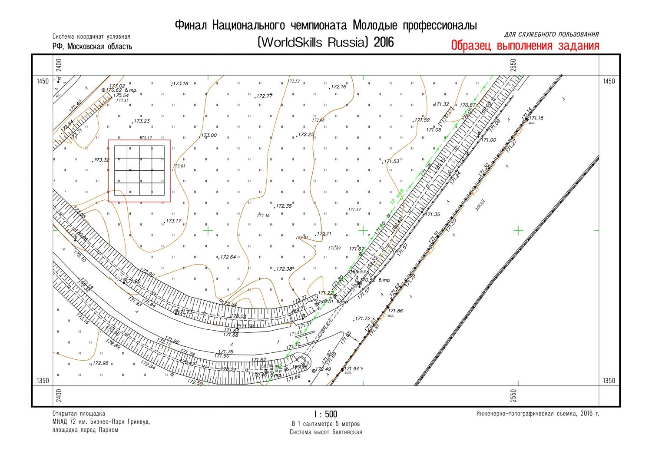

Приложение 2

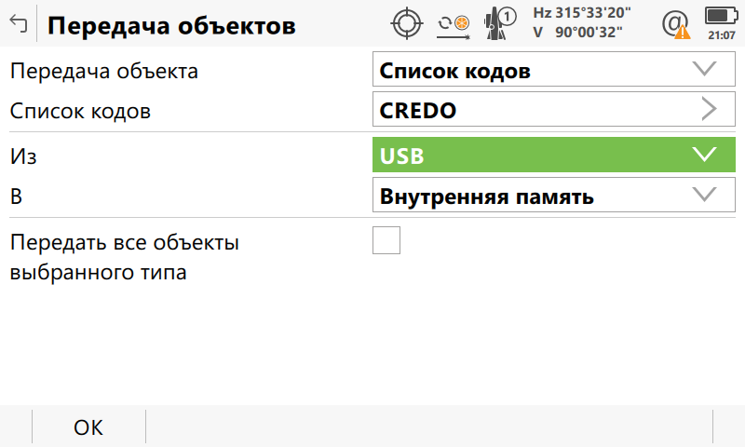

Приложение 3
1-я строка | Имя проектной точки
2-я строка | X, проектный
3-я строка | Y, проектный
4-я строка | Имя вынесенной точки
5-я строка | X, фактический
6-я строка | Y, фактический
7-я строка | СКО X
8-я строка | СКО Y
9-я строка | Высота отражателя
10-я строка | Время разбивки

